Погашение ЦБ
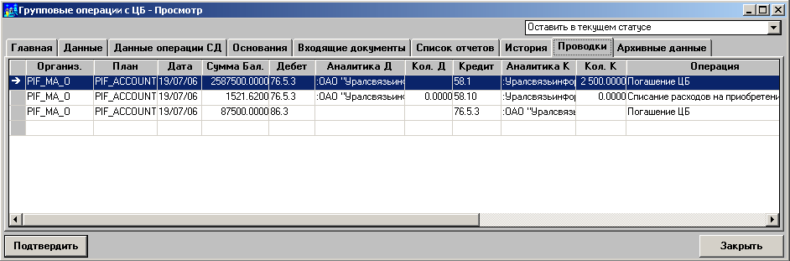

при определении финансового результата по операции погашения не учитываются остатки по счетам 58.10 и 58.11

Снятие бумаг
Не учитывается ошибка округления при списании бумаг

Возможно, стоит использовать алгоритм, разрабатываемый в настоящее время для пенсионных накоплений:
Сначала считаем коэффициент пропорциональности, равный
K = (Кол-во списываемых цб) / (общее кол-во этих цб в портфеле)
(не округлять!)
Далее нужны такие проводки:
  - Переоценка:
Если сальдо на счете 58.11 (Переоценка цб) – положительное (т.е. дебетовое), то:
Дт 76.5.х (Соответствующий субсчет по расчетам с цб) Кт 58.11 (Переоцентка цб)
Сумма: Y₁ = Х₁*К, где Х₁ – старое дебетовое сальдо на счете 58.11 (округлить до 2 знаков после запятой)
Если сальдо на счете 58.11 (Переоценка) – отрицательное (т.е. кредитовое), то – наоборот:
Дт 58.11 (Переоценка цб) Кт 76.5.х (Соответствующий субсчет по расчетам с цб)
Сумма: Y₁ = Х₁*К, где Х₁– старое (кредитовое) сальдо на счете 58.11 (округлить до 2 знаков после запятой)
  - Комиссия:
Дт 76.5.х (Соответствующий субсчет по расчетам с цб) Кт 58.10 (Расходы на приобретение цб)
Сумма: Y₂ = Х₂*К, где Х₂ – старое сальдо на счете 58.10
(результат округлить до 2 знаков после запятой)
  - Собственно списываемые бумаги
Сначала считаем общую сумму для трех субсчетов:
Общая сумма списания:
Σ = Y₁ + Y₂ + Y₃ = (X₁ + Х₂ + X₃)*К,
где
Х₁ – старое сальдо на счете 58.11 (если оно дебетовое; а если кредитовое, то берем его со знаком «минус», т.е. отрицательную величину),
Х₂ – старое сальдо на счете 58.10,
Х₃ – старое сальдо на счете 58.1.
(Результат округлить до 2 знаков после запятой.)
Отсюда сумма проводки по субсчету тела цб (здесь Y₁ положительное, если сальдо на счете переоценки 58.11 дебетовое, а иначе Y₁ отрицательное) такова:
Y₃ = Σ – (Y₁ + Y₂).
С этой суммой делаем проводку:
Дт 76.5.х (Соответствующий субсчет по расчетам с цб) Кт 58.1 (Вложения в цб)

Исходные данные для тестирования прилагаются в файле Excel.

